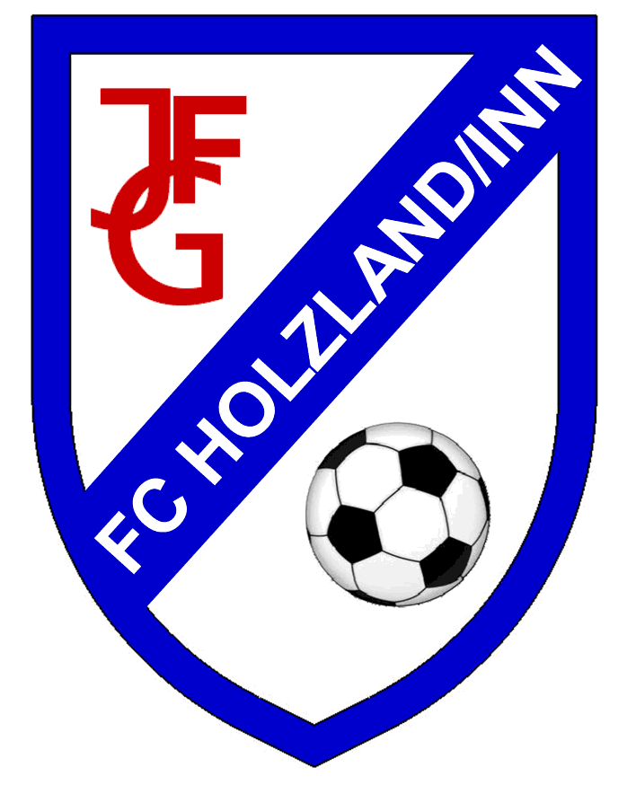
JFG FC Holzland/Inn e.V.
VG Reischach, Eggenfeldenerstr. 9, 84571 Reischach

